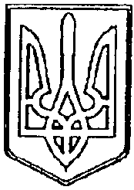
У К Р А Ї Н А
ЧОРТКІВСЬКА МІСЬКА РАДА
ВИКОНАВЧИЙ КОМІТЕТ

РІШЕННЯ

від 28 вересня 2017 року № 356

Про передачу інструментів
для покращення навчально-методичної роботи

Розглянувши клопотання начальника управління освіти, молоді та спорту Чортківської міської ради Поліщук Л.М. керуючись ст.40 Закону України «Про місцеве самоврядування в Україні», виконавчий комітет міської ради

ВИРІШИВ:

1.Надати дозвіл на передачу інструментів з балансу ЗОШ№2 на баланс ЗОШ№7, а саме: шуруповерт Makita, ручний фрезер Makita, циркулярна пила Makita, сверлийний станок , перфоратор. На загальну суму 15196 грн.00коп.

2.Копію рішення направити управлінню освіти, молоді та спорту Чортківської міської ради.

3.Контроль за виконанням даного рішення залишаю за собою.

Заступник міського голови Р.М.ТИМОФІЙ

